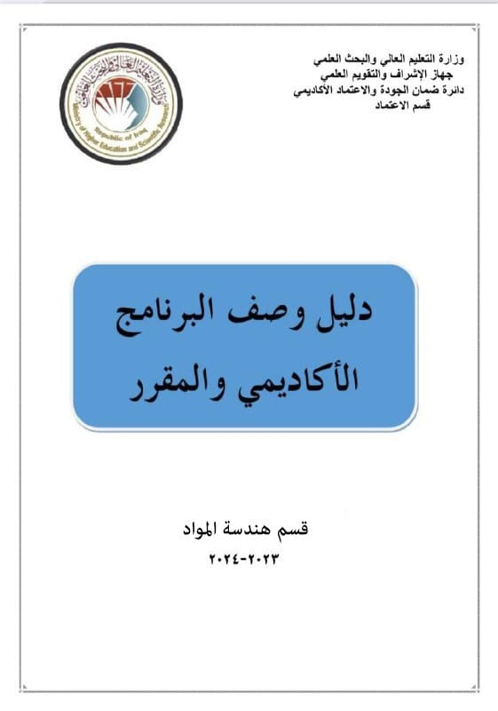
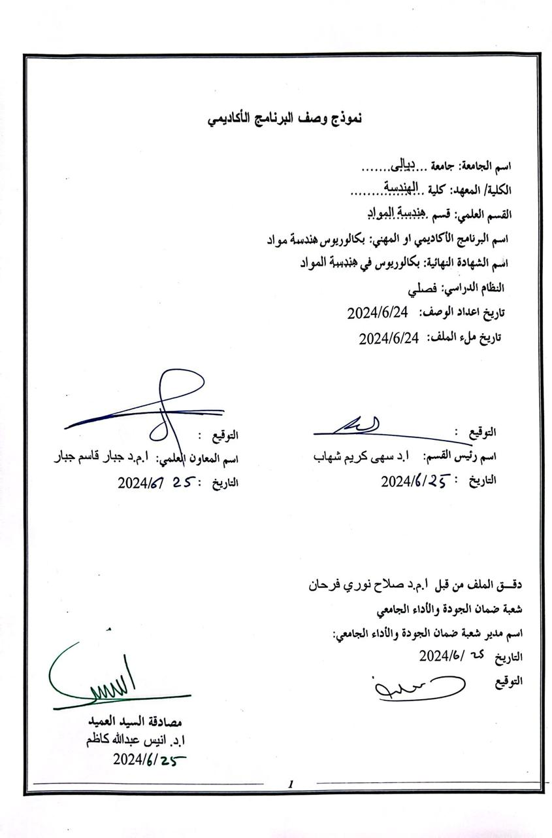
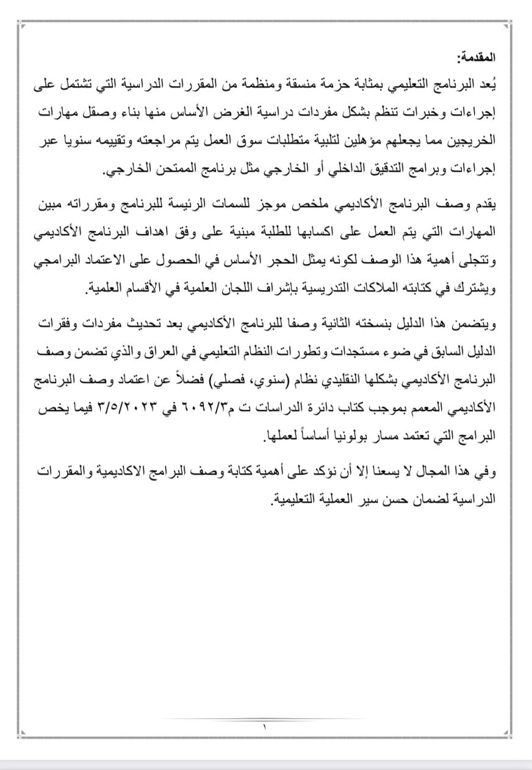
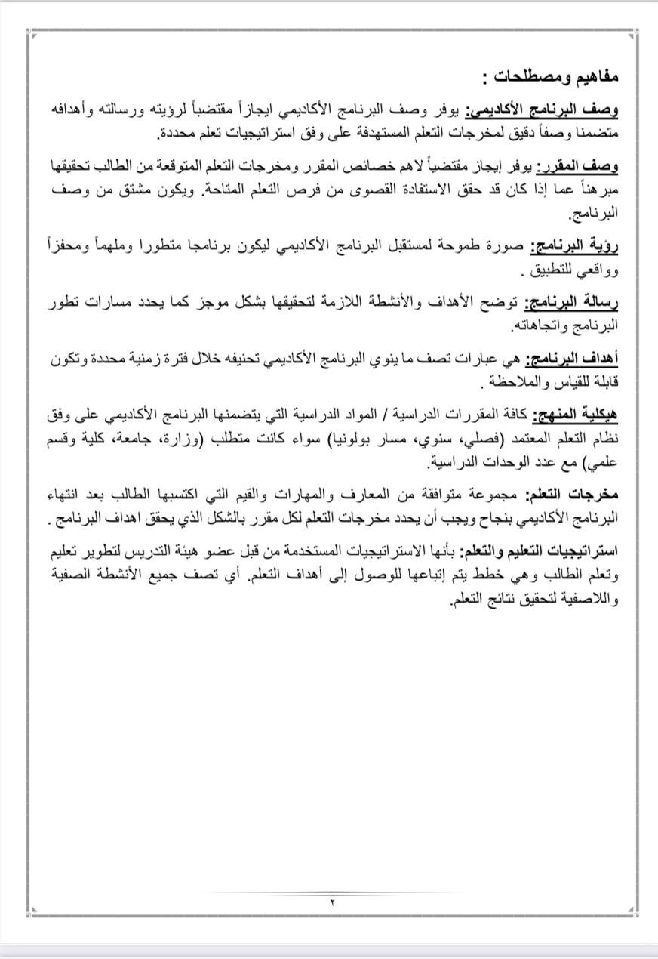

- رؤية البرنامج
رؤيا القسم أن نصبح روادا مبدعين في التعليم الهندسي الفعال والبحث العلمي وخدمة المجتمع مع الالتزام بالجودة الشاملة والتعاون مع الجهات الهندسية المختلفة محلياً ودولياً في مجال اختصاصنا والتطلع إلى الريادة في تدريس علوم هندسة المواد
اسم المقرر: عمليات تصنيع 1

- رسالة البرنامج
. رسالة القسم بذل الجهود لبناء وتدريب وتأهيل القدرات بمهنية عالية، وإجراء الأبحاث التطبيقية وتقديم الخدمات الاستشارية المتخصصة في علوم هندسة المواد ومجالاتها وتوفير تعليم هندسي متطور ومعتمد لتلبية احتياجات الدوائر والمؤسسات.

- اهداف البرنامج
1-إعداد وتأهيل مهندسين مختصين في علوم هندسة المواد من خلال التنويع في طرق التعلم والتعليم وتدريب الطلاب على تطبيق المعارف والمهارات المكتسبة لحل مشاكل واقعية.
2- يسعى القسم لتقديم برامج أكاديمية متميزة في مجال علوم هندسة المواد بالجانبين النظري والتطبيقي تتوافق مع المعايير العالمية للجودة الأكاديمية.
3- تشجيع وتنمية البحث العلمي في مجالات هندسة المواد من حيث التصميم والتصنيع واختيار المواد والتي تشمل الموادالمعدنية،السيراميكية، البوليميرية ،المتراكبة بالاضافة الى إعادة تدوير المواد وتصنيعها.
4- توفير بيئة محفزة لأعضاء هيئة التدريس لتطوير إمكانياتهم ومهاراتهم التعليمية والبحثية.
5- إكساب الطلاب القدرة على التعلم الذاتي و التطور الشخصي والعمل في مجموعات. الاحداث

- الاعتماد البرامجي
هل البرنامج حاصل على اعتماد برامجي؟ومن اي جهة؟ كلا

- المؤثرات الخارجية الاخرى
هل هناك جهة راعية للبرنامج؟ كلا

6. هيكلية البرنامج
 |  |  |  | 
 | 4.24 % | 6 | 5 | 
 | 14.20 % | 20 | 9 | 
 |  |  |  | 
متطلبات تخرج | - | - | - | 
 |  |  |  | 

7. وصف البرنامج
الساعات المعتمدة |  | اسم المقرر | رمز المقرر | السنة/المستوى
عملي | نظري
2 | 2 | عمليات تصنيع 1 | MAE436 | الاول\الرابعة/

8. مخرجات التعلم المتوقعة للبرنامج
المعرفة

9. استراتيجيات التعليم والتعلم

10. طرائق التقييم
طرق التعليم التقليدية و الطرق الحديثة و الالكترونية

11. الهيئة التدريسية
اعضاء هيئة التدريس
اعداد الهيئة التدريسية |  | المتطلبات/المهارات الخاصة ان وجدت | التخصص |  | الرتبة العلمية
محاضر | ملاك |  | خاص | عام

التطوير المهني
توجيه اعضاء هيئة التدريس الجدد
تصف بايجاز العملية المستخدمة لتوجيه اعضاء هيئة التدريس الجدد والزائرين والمتفرغين وغير المتفرغين على مستوى المؤسسة والقسم
التطوير المهني لاعضاء هيئة التدريس
تصف بايجاز خطة وترتيبات التطوير الاكاديمي والمهني لاعضاء هيئة التدريس كاستراتيجيات التدريس والتعلم وتقييم نتائج التعلم , التطوير المهني وما الى ذلك

12. معيار القبول
وضع الانظمة المتعلقة بالالتحاق بالكلية سواء مركزي او اخرى تذكر

13. اهم مصادر المعلومات عن البرنامج
- Manufacturing Science , Ghosh and Mallik
- Fundamentals of Modern Manufacturing, Mikell P. Groover
- Processes and Materials of Manufacturing, ROY A. LINDBERG

14. خطة تطوير البرنامج


مخرجات التعلم المطلوبة من البرنامج
 |  |  |  |  |  |  |  |  |  |  |  | 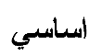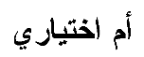 | اسم المقرر | رمز المقرر | السنة/المستوى
4ج | 3ج | 2ج | 1ج | 4ب | 3ب | 2ب | 1ب | أ4 | أ3 | أ2 | أ1
 |  |  |  |  |  |  |  |  |  |  |  | اساسي | عمليات تصنيع 1 | MAE436 | الرابعة/الاول

• يرجى وضع اشارة في المربعات المقابلة لمخرجات التعلم الفردية من البرنامج الخاضعة للتقييم

7

نموذج وصف المقرر
- اسم المقرر عمليات تصنيع 1
- رمز المقرر MAE436
- الفصل / السنة الاول/ الرابعة
- تاريخ اعداد الوصف 24-6-2024
- اشكال الحضور المتاحة
- عدد الساعات (الكلي) / عدد الوحدات (الكلي) 4/3
- اسم مسؤول المقرر (اذا كان اكثر من اسم يذكر)
الاسم : ا.د. سهى كريم شهاب الايميل:
- اهداف المقرر
1) انجاز أهداف الجامعة ضمن حقل هندسة المواد؛  (2) يعطي تعليم صحيح في أساسيات هندسة المواد ؛  (3) تطوير المهارات والثقة الضروريين للحلّ، مستند على الهندسة والمبادئ العلمية، للمشاكل في القطاع الصناعي والالصناعات الاخرى التي هندسة المواد تعد العنصر الاساسي لها ؛  (4) الاستمرار في ايجاد خريجين بمقدرة عالية؛  (5) توفير تعليم متوافق مع احتياجات سوق العمل مرتبط بنقابة المهندسين . (6)فهم على اهم عمليات التشغيل التقليدية وفهم نظريات تشغيل المواد |  |  | ..
- استراتيجيات التعليم والتعلم
الاستراتيجية | يتم ترسيخ المفاهيم الاساسية والمعرفية للطالب عن طريق تقديم المحاضرات والفيديويات التعليمية باستخدام جهاز عرض البيانات data show
- بنية المقرر
الاسبوع | الساعات | مخرجات التعلم المطلوبة | اسم الوحدة او الموضوع | طريقة التعلم | طريقة التقييم
1,2 | 2 | - التعرف على عمليات التشغيل للمواد الهندسية  -  - | اصناف عمليات التصنيع | يتم ترسيخ المفاهيم الاساسية والمعرفية للطالب عن طريق تقديم المحاضرات والفيديويات التعليمية باستخدام عرض البيانات | طرق التعليم التقليدية و الطرق الحديثة و الالكترونية
4,3, 5,6 | 2 | -التعرف على اهم المتغيرات الموثرة اثناء عمليةالتشغيل وطرق قياسها  - التعرف على المواد المستخدمة في صناعة عدد القطع  - | عدد القطع | يتم ترسيخ المفاهيم الاساسية والمعرفية للطالب عن طريق تقديم المحاضرات والفيديويات التعليمية باستخدام عرض البيانات
7 | 2 |  | اختبار
8,9.10 |  | -فهم الشكل الهندسي للعدد القطع  -التعرف على مواد عدد القطع  - |  | يتم ترسيخ المفاهيم الاساسية والمعرفية للطالب عن طريق تقديم المحاضرات والفيديويات التعليمية باستخدام عرض البيانات
11,12 |  | قياس قوى القطع والقدرة والحرارة |  | يتم ترسيخ المفاهيم الاساسية والمعرفية للطالب عن طريق تقديم المحاضرات والفيديويات التعليمية باستخدام عرض البيانات
13 |  | اختبار2 |  | يتم ترسيخ المفاهيم الاساسية والمعرفية للطالب عن طريق تقديم المحاضرات والفيديويات التعليمية باستخدام عرض البيانات
14,15 |  | البلى وعمر العدة |  | يتم ترسيخ المفاهيم الاساسية والمعرفية للطالب عن طريق تقديم المحاضرات والفيديويات التعليمية باستخدام عرض البيانات

- تقييم المقرر
توزيع الدرجة من 100 على وفق المهام المكلف بها الطالب مثل التحضير اليومي والامتحانات اليومية والشفوية والشهرية
والتحريرية والتقارير .... الخ
- مصادر التعلم والتدريس
الكتب المقررة المطلوبة (المنهجية ان وجدت)
المراجع الرئيسية (المصادر) | Fundamentals of Modern Manufacturing, Mikell P. Groover
الكتب والمراجع الساندة التي يوصى بها (المجلات والتقارير..) | Processes and Materials of Manufacturing, ROY A. LINDBERG
المراجع الالكترونية , مواقع الانترنيت | Black, J.T. and Kohser, R.A., 2017. DeGarmo's materials and processes in manufacturing. John Wiley & Sons.

8

